ICS 91.140.60
P 42

团体标准
T/CECS ×××××—202×

高精度恒压变频供水设备
High precision constant pressure frequency conversion water supply equipment
（征求意见稿）
（提交反馈意见时，请将有关专利连同支持性文件一并附上）
202× - ×× - ××发布
202× -×× - ××实施
中国工程建设标准化协会 发布

目 次
前 言 Ⅲ
1 范围 1
2 规范性引用文件 1
3 术语和定义 2
4 分类与标记 4
5 通用要求 5
6 要求 9
7 试验方法 13
8 检验规则 17
9 标志、包装、运输和贮存 19
附 录 A （资料性） 高精度恒压变频供水设备工作原理和构造 20
附 录 B （资料性） 高精度恒压变频供水设备试验用仪表及试验装置 22
参考文献 24

前 言
本文件按照GB/T 1.1-2020《标准化工作导则 第 1 部分：标准化文件的结构和起草规则》的规定起草。
本文件根据中国工程建设标准化协会《关于印发〈2023年第一批协会标准制订、修订计划〉的通知》（建标协字【2023】10号）的要求制定。
请注意本文件的某些内容可能涉及专利，本文件的发布机构不承担识别专利的责任。
本文件由中国工程建设标准化协会提出。
本文件由中国工程建设标准化协会建筑给水排水专业委员会、建筑与市政工程产品应用分会归口。
本文件负责起草单位：四川嘉好变频供水设备科技有限公司、中国建筑标准设计研究院有限公司。
本文件参加起草单位：
本文件主要起草人：
本文件主要审查人：
高精度恒压变频供水设备
- 范围
本文件规定了高精度恒压变频供水设备的术语和定义，分类与标记，通用要求，要求，试验方法，检验规则，以及标志、包装、运输和贮存。
本文件适用于城镇、民用建筑和工业建筑加压供水用高精度恒压变频供水设备的制造和检验。
- 规范性引用文件
下列文件中的内容通过文中的规范性引用而构成本文件必不可少的条款。其中，注日期的引用文件，仅该日期对应的版本适用于本文件。不注日期的引用文件，其最新版本（包括所有的修改单）适用于本文件。
GB/T 150.1 压力容器 第1部分：通用要求
GB/T 150.2 压力容器 第2部分：材料
GB/T 150.3 压力容器 第3部分：设计
GB/T 150.4 压力容器 第4部分：制造、检验和验收
GB/T 191 包装储运图示标志
GB/T 700 碳素结构钢
GB/T 755 旋转电机 定额和性能
GB/T 1220 不锈钢棒
GB/T 1348 球墨铸铁件
GB 2894 安全标志及其使用导则
GB/T 3047.1 高度进制为20 mm的面板、架和柜的基本尺寸系列
GB/T 3098.6 紧固件机械性能 不锈钢螺栓、螺钉和螺柱
GB/T 3098.15 紧固件机械性能 不锈钢螺母
GB/T 3274 碳素结构钢和低合金结构钢热轧钢板和钢带
GB/T 3280 不锈钢冷轧钢板和钢带
GB/T 3482 电子设备雷击试验方法
GB/T 3797-2016 电气控制设备
GB/T 4208 外壳防护等级（IP代码）
GB/T 5226.1 机械电气安全 机械电气设备 第1部分：通用技术条件
GB/T 5267.4 紧固件表面处理 耐腐蚀不锈钢钝化处理
GB/T 5657 离心泵技术条件（Ⅲ类）
GB/T 7251.1 低压成套开关设备和控制设备 第1部分：总则
GB/T 8196 机械安全 防护装置 固定式和活动式防护装置的设计与制造一般要求
GB/T 9123.1 平面、突面钢制管法兰盖
GB/T 9124.1 钢制管法兰 第1部分：PN系列
GB/T 9439 灰铸铁件
GB/T 9969 工业产品使用说明书 总则
GB/T 12227 通用阀门 球墨铸铁件技术条件
GB/T 12232 通用阀门 法兰连接铁制闸阀
GB/T 12238 法兰和对夹连接弹性密封蝶阀
GB/T 13306 标牌
GB/T 13384 机电产品包装通用技术条件
GB/T 17219 生活饮用水输配水设备及防护材料的安全性评价标准
GB 18613 电动机能效限定值及能效等级
GB 19517 国家电气设备安全技术规范
GB 19762 清水离心泵能效限定值及节能评价值
GB/T 20878 不锈钢和耐热钢 牌号及化学成分
GB/T 21873 橡胶密封件 给、排水管及污水管道用接口密封圈 材料规范
GB/T 25198 压力容器封头
GB/T 29529-2013 泵的噪声测量与评价方法
GB/T 29531 泵的振动测量与评价方法
GB/T 38594 管网叠压供水设备
GB 50015 建筑给水排水设计标准
GB 50242 建筑给水排水及采暖工程施工质量验收规范
JB/T 106 阀门的标志和涂装
JB/T 4297 泵产品涂漆 技术条件
JB/T 4711 压力容器涂敷与运输包装
JB/T 5936 工程机械 机械加工件通用技术条件
JB/T 5943 工程机械 焊接件通用技术条件
JB/T 8937 对夹式止回阀
JG/T 160 混凝土用机械锚栓
NB/T 47065.1 容器支座 第1部分：鞍式支座
SJ 20893 不锈钢酸洗与钝化规范
T/CECS 10262 绿色建材评价 二次供水设备
- 术语和定义
下列术语和定义适用于本文件。

伺服系统 servo system
精准跟随或实现某个过程的快速反馈控制系统，是使物体的位置、方位、状态等输出被控量能够精准跟随输入目标（或给定值）任意变化而变化的自动控制系统。按控制命令的要求、对采集的大数据信号进行比较、变换、调控与功率放大等处理，使驱动装置输出的力矩、速度、位置和状态控制灵活方便等。在供水设备方面，是指经由数据集成联动闭环控制方式达到驱动系统对泵组电机的速度和加速度的精确控制（控制精度可达1：1000），以及响应的快速性、及时性。

伺服变频控制 servo frequency conversion controlled
使用微控制器单元MCU（Microcontroller Unit）智能芯片智能控制技术替代传统的可编程逻辑控制器PLC（Programmable Logic Controller）机械控制技术，通过伺服系统对用户实际压力及运行频率进行实时数据采集，同时与目标压力及目标频率进行数据比对处理，再根据实际压力与目标压力的实时压力差来智能调节变频器的实时频率变化率，即单位时间内频率的加速度（频率增加或降低速度的快慢），从而控制供水泵组实现平稳、精准运行；中央控制单元采用7寸及以上彩色触摸屏与工业级人工智能单片机STM32 MCU集成一体控制，并通过现场控制网络CAN总线方式相互通信、数据集成联动控制，无需二次编程，通过触摸屏实现泵组运行参数设定与调整，使两台及以上水泵作全变频恒压变量运行的控制方式。

高精度恒压变频供水设备 high precision constant pressure frequency conversion water supply equipment
泵组中每台水泵独立配置水泵专用变频器，通过伺服变频技术使变频器的频率加速度智能变化：用户管网实际压力离设定的目标压力的越远，控制系统频率的加速度就越快；随着用户管网实际压力离设定的目标压力越来越近，控制系统频率加速度就由快变慢，当用户管网实际压力达到设定的目标压力时，频率加速度降为零，频率停止增加，此时控制系统就围绕该目标压力频率精准运行并进入恒压运行状态，通过采用伺服变频控制技术实现管网压力稳定，维持管网压力，取消传统加压供水设备配置的气压罐、橡胶头、稳压辅泵等辅助设施避免水滞留的成套恒压供水设备（以下简称为“设备”）。

高精度变频控制普通型恒压供水设备 high precision frequency conversion controlled standard type constant pressure water supply equipment
采用伺服变频控制技术，由低位水箱（池）吸水加压的成套恒压供水设备。

高精度变频控制叠压供水设备 high precision frequency conversion controlled superimposed pressure water supply equipment
采用伺服变频控制技术，配置稳流罐，从有压供水管网中直接吸水叠压供水，并保证供水管网水压稳定在设定压力值的成套供水设备。

模糊稳压模式 fuzzy and stable pressure mode
泵组通过采用伺服变频控制技术，在用水低峰期（不高于系统供水流量的25%）或无人用水时，通过中央控制系统实时采集并调节多项参数（如目标压力、实际管网压力等），系统能够自动降低泵组运行频率至最低20Hz，直至水泵机组进入低频运行状态，运行时间到达设定的延时时间值（30s～120s，可根据实际用水量变化率及节能、舒适度进行调整），控制系统及水泵机组延时进入休眠状态，水泵机组停止运行，控制系统及水泵机组进入稳压供水待机状态。当有人用水时，管网压力降低，在管网压力降幅未至唤醒压力（系统扬程的70-77%，可根据实际用水量变化率及节能、舒适度进行调整）之前，整个控制系统及水泵机组都处于模糊稳压供水状态，直到管网压力降幅超过唤醒压力时，整个控制系统及水泵机组延时（0s～5s，时间可调）或立即唤醒启动运行。

精确恒压模式 precise constant pressure mode
泵组通过采用伺服变频控制技术，在用水中或高峰用水时，通过中央控制系统实时采集并调节多项参数（如目标压力、实际管网压力等），系统能够及时发出变频泵精准运行频率信号，在±0.001MPa压力调节精度下匹配用户压力目标设定值，控制系统及水泵机组进入恒压供水状态。
- 分类与标记
  - 分类
    - 设备按组件配置分为：高精度变频控制普通型恒压供水设备（GH）、高精度变频控制叠压供水设备（GD）。
    - 设备按结构型式分为：整体式（ZT）、分体式（FT）。
  - 标记
    - 标记构成
T/CECS××××

产品标准编号
设备额定供水扬程（m）
设备额定供水流量（m³/h）
设备水泵台数（2-一用一备；3-两用一备；4-三用一备）
结构型式（ZT-整体式；FT-分体式）
组件配置（GH-高精度变频控制普通型恒压供水设备；GD-高精度变频控制叠压供水设备）
设备代号（生产单位自定）
    - 标记示例
示例1：
JH企业高精度变频控制普通型恒压供水设备，分体式，两用一备，额定供水流量为40 m³/h，额定供水扬程60m，其型号标记为：
JH-GH-FT-3-40-60-T/CECS××××
示例2：
JH企业高精度变频控制叠压供水设备，整体式，两用一备，额定供水流量为40 m³/h，额定供水扬程60m，其型号标记为：
JH-GD-ZT-3-40-60-T/CECS××××
- 通用要求
  - 整体要求
    - 设备应按设备图样及技术文件制造。
    - 设备整体布局及部件安装位置应合理，便于安装、操作、调试和维修。
    - 设备配套使用的仪表，其类型、量程、精度应满足使用要求，并应有产品合格证。
    - 设备配套使用的阀门、管件的耐压等级和密封性能应满足使用要求，并应有产品合格证。闸阀应符合GB/T 12232的规定，球阀或蝶阀应符合GB/T 12238的规定，对夹式止回阀应符合JB/T 8937的规定。阀门及其活动部件动作应灵活、可靠。
    - 与设备配套的电气设备安全应符合GB/T 5226.1的规定，电气控制设备应符合GB/T 3797的规定。
    - 机械加工件质量应符合JB/T 5936的规定。
    - 焊接件焊接质量应符合JB/T 5943 的规定。
    - 不锈钢焊接件的焊缝应进行酸洗和钝化处理，并应符合SJ 20893的规定；不锈钢紧固件表面钝化处理应符合GB/T 5267.4的规定。
    - 水泵、阀门的涂装防腐处理应符合JB/T 4297、JB/T 106的规定。
  - 工作条件
设备应在下列条件下正常工作:
- 供电电压：AC220 V±22 V、AC380 V±38 V；
- 供电频率：50 Hz±0.05 Hz；
- 相序电压不平衡度：≤2%；
- 进水温度：≤70 ℃；
- 环境温度：4 ℃～40 ℃，相对湿度：20 ℃环境温度下，不大于90%；
- 控制柜工作环境条件：温度为 4 ℃～40 ℃；相对湿度为25%～85%；
- 海拔高度：≤2000 m。当海拔高度超过 2000 m 时，应对电气系统进行参数修正；
- 设备运行场所具有良好卫生、通风环境，应无导电或爆炸性尘埃，无腐蚀金属、破坏绝缘、影响水质的气体或蒸汽；
- 设备运行场所应具有视频、门禁、照明、远程监控等安全防护功能，应具有远程视频语音对讲、红外线闯入报警、泵房积水监测报警功能，电控部分设置防干扰系统。
  - 构造组成
    - 高精度变频控制普通型恒压供水设备由水泵机组、管路、阀门、仪表、传感器、智能监控系统、智能控制柜等组成，可根据用户需求，配置水质在线监测系统、消毒器、倒流防止器等。工作原理参见附录A图A.1。
    - 高精度变频控制叠压供水设备由稳流罐、水泵机组、管路、阀门、仪表、传感器、智能监控系统、智能控制柜等组成，可根据用户需求，配置水质在线监测系统、消毒器、过滤器、倒流防止器等。工作原理参见附录A图A.2。
  - 材料
组成设备和部件材料应满足使用环境的要求，且不应低于表1的要求。
- 组成设备和部件材料
设备和部件名称 |  | 材料类别 | 材料牌号 | 标准代号
稳流罐 |  | 奥氏体不锈钢 | 06Cr19Ni10 | GB/T 3280  GB/T 20878
水泵机组 | 泵壳 | 奥氏体不锈钢 | 06Cr19Ni10 | GB/T 3280  GB/T 20878
水泵机组 | 泵壳 | 灰铸铁 | HT250 | GB/T 9439
水泵机组 | 叶轮 | 奥氏体不锈钢 | 06Cr19Ni10 | GB/T 3280  GB/T 20878
水泵机组 | 轴 | 马氏体不锈钢 | 2Cr13 | GB/T 1220
管道、管件、法兰、不锈钢波纹管 |  | 奥氏体不锈钢 | 06Cr19Ni10 | GB/T 3280  GB/T 20878
阀门 | 阀体、阀盖 | 球墨铸铁 | QT450-10 | GB/T 1348  GB/T 12227
阀门 | 阀体、阀盖 | 奥氏体不锈钢 | 06Cr19Ni10 | GB/T 3280  GB/T 20878
阀门 | 阀/蝶板、阀轴、阀芯、阀杆 | 奥氏体不锈钢 | 06Cr19Ni10 | GB/T 3280  GB/T 20878
阀门 | 密封材料 | 三元乙丙橡胶 | — | GB/T 21873
附件 | Y型过滤器 | 奥氏体不锈钢 | 06Cr19Ni10 | GB/T 3280  GB/T 20878
附件 | Y型过滤器 | 球墨铸铁 | QT450-10 | GB/T 1348
附件 | 倒流防止器 | 奥氏体不锈钢 | 06Cr19Ni10 | GB/T 3280  GB/T 20878
附件 | 远传压力表、真空表 | 碳素结构钢 | Q235A | GB/T 3274  GB/T 700
附件 | 远传压力表、真空表 | 奥氏体不锈钢 | 06Cr19Ni10 | GB/T 3280  GB/T 20878
附件 | 压力变送器 | 奥氏体不锈钢 | 06Cr19Ni10 | GB/T 3280  GB/T 20878
智能控制柜柜体 |  | 奥氏体不锈钢 | 06Cr19Ni10 | GB/T 3280  GB/T 20878
 |  | 碳素结构钢 | Q235A | GB/T 3274  GB/T 700
紧固件（螺栓、螺母、垫圈） |  | 奥氏体不锈钢 | 06Cr19Ni10 | GB/T 3098.6  GB/T 3098.15
锚栓 |  | 奥氏体不锈钢 | 06Cr19Ni10 | JG/T 160
底座、限位器等 |  | 碳素结构钢 | Q235A | GB/T 3274  GB/T 700
注：材料牌号为本文件的最低要求。
  - 设备配置与装配
    - 水泵机组应符合下列规定：
- 水泵机组应设备用泵，其供水能力不应小于机组中最大一台工作泵的供水能力，且应与主泵交替运行、互为备用。
- 水泵配套的电动机功率，应满足所选水泵流量扬程性能曲线上任何一点运行所需功率的要求。
- 水泵机组应有基础隔振，宜有管道隔振和支架隔振措施。
    - 稳流罐及真空抑制器应符合下列规定：
- 稳流罐的设计压力不应低于直接串接的市政给水管网或有压管网的最大给水压力，且不应低于0.60MPa。
- 稳流罐底部应设泄水装置，顶部应设置吊耳。
- 真空抑制器应与稳流罐配套选用，其接口法兰尺寸分为DN150、DN200和DN300三种规格。
- 真空抑制器应具有数显及与控制柜间的信号传输功能。
- 稳流罐及真空抑制器应全封闭使内部水不与大气相通，应具备流量调节和稳流功能。
    - 管路、阀门及附件应符合下列规定：
- 管材、管件、阀门、过滤器、倒流防止器的选用与安装应符合GB 50015和GB 50242的相关规定。
- 压力仪表应采用精确度等级不低于2.5 级、可调节、耐振型仪表，仪表量程不应小于额定工作压力的1.5倍。压力信号采集的传感器应采用支持电流信号或电压信号的传感器，精确度等级不低于1%测量值，压力变送器量程范围不应小于额定工作压力的 1.5 倍。
    - 水质在线监测系统符合下列规定：
- 设备宜配置进出水水质在线监测仪表，可实现对进出水余氯、浊度、pH等水质指标的实时在线监测，并根据不同需求设置采样分析周期。
- 设备在线监测数据宜实时上传至云监控平台，并与控制系统实现远程联动，可实现移动端对各水质指标数据的实时监测。
  - 电气和控制
    - 控制回路应设有相序保护，具有电源过压、欠压、过流、过载、缺相、短路、过热等故障报警及自动保护功能，并应符合GB/T 3797的规定。
    - 设备选用的电动机在额定输出功率下实测能效及能效等级应符合GB 18613的规定。
    - 电气设备的设计与安全应符合GB/T 7251.1和GB 19517的规定。
    - 高精度变频控制普通型恒压供水设备智能监控系统应具备下列监控功能：
- 监测水箱液位，达到设定的最低液位时，应自动停机保护，并具有报警功能，水源恢复后应能自动启动；当设备由水箱等调蓄装置中取水时，具有调蓄装置满水自动关闭进水、水位降低自动打开进水补水、溢流水位报警、液位恢复自动消除警报等水位控制功能。
- 监测运行电压、电流、电量等。
- 监测水泵机组的运行时间、启停次数等工作状态；
- 对水泵机组进行自检、故障报警、自动保护；对可恢复的故障应自动或手动消警，恢复正常运行。
- 对各类传感器的检测信号应做实时分析，传感器故障时，应有对应的报警信号和故障对策；
- 设备应能准确监测分辨小流量，并在供水低谷或夜间时，自动切换为模糊稳压模式；
- 模糊稳压模式过程中，设备的上下限压力差应可设置；
- 应采取自适应控制，根据工况条件，自动调整小流量分界点或自动调整相关参数判据设定值；
    - 高精度变频控制叠压供水设备智能监控系统除符合5.6.4中b~h规定外，还应具备下列监控功能：
- 当设备叠压供水流量（抽吸流量）大于设定值时，或当设备入口压力下降至设定值时，应自动投入调蓄补偿运行，且应限制其进水流量（限制抽吸流量），设备出口应保证恒压。
- 监测稳流罐进水压力，达到设定的最低压力时，应自动停机保护，并具有报警功能，水源恢复后应能自动启动。
    - 智能控制柜应符合下列规定：
- 控制柜制作和性能应符合GB/T 3047.1、GB/T 3797的规定；
- 控制柜内断路器、接触器、继电器等电气、电子元器件应符合使用要求，应有产品质量合格证；
- 控制柜内接线点应牢固有防虚接的措施，布线应符合设计样图的要求；
- 控制柜中导线及母线的颜色，指示灯和按钮的颜色应符合GB/T 3797的规定；
- 柜门开启角度应大于90°；
- 应设置具有运行状态、控制参数等功能的彩色触摸显示屏实现人机对话，人机界面应汉化、图形化、菜单式，无需二次编程，可通过人机对话界面菜单设置与修改运行参数；
- 彩色触摸显示屏应能显示运行监测项目、故障信息等；应设置运行指示灯、灯光报警器，启、停控制按钮，手动、自动转换开关；
- 应预留接入远程监控平台的标准通信接口，执行标准数据传输通信协议；
- 柜体底部应具有与底座基础固定的安装孔；大型控制柜应在顶部加装吊环或吊钩；
- 控制柜应有可靠的防雷击措施，并应符合GB/T 3482的规定；控制柜应有保护接地端子；
- 控制柜内宜设置UPS不间断电源为可编程控制器供电，供电时间不应少于30 min；
- 采用双路供电时，控制柜应具备接入双路电源的条件；
- 柜内宜设置排风装置，并宜根据设定温度控制启停。
    - 远程监控平台功能宜包括且不限于下列内容：
- 远程启停、检测、调试系统设备：选择、修改、校正变频器参数、压力变送器量程、液位传感器量程、远传压力表量程、出口目标压力值、进口市政管网压力值、实时液位值、睡眠参数值等动、静态参数；
- 远程信号报警；
- 视频远程监控；
- 数据远程传送、存储、查看；
- 创建报修及维修计划，并定时提醒；
- 开放数据接口，与客户平台对接，用户权限设定。
- 要求
  - 外观
    - 设备表面不应有明显的磕碰、划痕、裂纹、变形、凹陷等缺陷。
    - 设备表面涂层颜色应均匀，不应有明显的脱漆、起泡、剥离、裂纹、流痕等缺陷。
    - 各组件的焊接处应均匀、牢固，焊缝应平整、无堆焊、夹渣、漏焊、虚焊、裂纹、气孔、十字焊、咬边及飞溅物等缺陷。不锈钢容器焊缝应做表面工艺处理。
    - 各紧固件不应松动，无漏装，螺栓应露出螺母，连接牢固。
    - 控制柜表面应平整、均匀，表面涂层不得眩目反光，颜色应均匀一致、整洁美观，不应有脱漆、起泡、裂纹、流痕等现象；所有焊接处应均匀、牢固，不应有明显的歪斜、翘曲、变形或烧穿等缺陷。面板上的按钮、指示灯、显示仪表应分布合理和齐全，方便操作和观察，并应根据各自功能、作用进行颜色区分。控制柜内部布局应整齐、合理，布线应均匀，不应有脱线和松动现象。
  - 稳流罐
    - 稳流罐的设计、制造应符合 GB/T 150.1、GB/T 150.2、GB/T 150.3、GB/T 150.4 的规定。其封头应选用椭圆形标准封头，封头尺寸应符合GB/T 25198的规定。
    - 稳流罐支座应符合NB/T 47065.1的规定。
  - 水泵机组
    - 水泵机组性能应符合GB/T 5657的规定，水泵效率应符合GB 19762节能评价值的规定；与水泵配套的电机性能应符合GB/T 755的规定，电机效率应符合GB 18613的规定。
    - 水泵正常运行时的噪声应符合GB/T 29529-2013中的B级规定；当采用低噪声水泵机组时，噪声应比 GB/T 29529-2013中B级规定值低6 dB（A）以上；当采用静音水泵机组时，噪声应比GB/T 29529-2013中B级规定值低12 dB（A）以上。
    - 水泵正常运行时的振动加速度应小于2.8 m/s，并应符合GB/T 29531的规定。
  - 管路、阀门及附件
管道与水泵、阀门的连接应采用法兰连接，各连接法兰及法兰盖的公称压力不应低于管道设计压力，且法兰应符合GB/T 9124.1的规定，法兰盖应符合GB/T 9123.1的规定。
  - 性能要求
    - 工作性能
      - 供水能力
额定工作状态下，设备所有工作泵同时运行时供水扬程和流量不应低于设备标定额定值的95%。
      - 连续运行能力
设备在额定供水流量及压力下运行，连续运转不少于165 h后，各部件不应产生影响正常运行的故障，各机械部件功能应正常，应无影响设备正常运行的振动、杂音等异常现象。
      - 强度及密封性能
设备在1.5倍工作压力且不低于0.6 MPa压力下，保压 10 min，应无变形或损坏，在1.1倍工作压力下，保压30 min应无渗漏。
      - 卫生性能
设备用于生活饮用水时，过流部件的卫生要求应符合GB/T 17219的规定。
      - 能耗性能
正常工况下，设备单位能耗指标不应低于T/CECS 10262中二星级要求。
      - 噪声
设备正常运行时的噪声不应大于配套水泵机组的噪声，并应符合GB/T 29529-2013中B级规定。
    - 智能控制柜性能
      - 外壳防护等级
控制柜的外壳防护等级应符合GB 4208的规定，控制柜防护等级不应低于IP55。
      - 电气间隙与爬电距离
各带电电路之间、带电零部件与导电零部件或接地零部件之间的电气间隙和爬电距离应符合GB/T 3797-2016第6.4条的规定。
      - 绝缘电阻
控制柜有绝缘电阻要求的外部带电端子与机壳之间的绝缘电阻不应小于20 MΩ，电源接线端子与接地之间的绝缘电阻不应小于50 MΩ。
      - 抗干扰能力
在距离控制柜1 m处的电动设备干扰下，控制柜应能稳定可靠工作。
  - 功能要求
    - 高精度变频控制普通型恒压供水设备
      - 设备启、停控制功能
设备应具备现场手动、自动和远程控制启、停功能。
      - 伺服变频功能
设备应具有通过伺服变频控制技术调整水泵电机的运行速度，实现对水泵流量和压力的精确控制功能，且正常工况下压力调整反应速度为5~20s/MPa，模糊稳压模式转至精确恒压模式时压力调整反应速度为20~40s/MPa。
      - 精确恒压功能
正常用水时，系统应自动进入精确恒压模式，在设备稳定运行状态下，设定压力与实际压力控制误差不应超过±0.001 MPa。
      - 模糊稳压功能
用水进入低峰（不高于额定供水流量的25%）或无人用水时，系统应自动进入模糊稳压模式，再进入低频运行状态，直至进入休眠状态。
      - 循环记忆功能
设备应具有循环记忆功能，通过自动循环、定时循环、人工循环设置，三种模式互补，确保每台水泵的工作机率相同、磨损程度一致；且水泵应能自动切换运行，自动循环切换设定的时间误差不应超过±1ms，定时循环切换设定的时间误差不应超过±1s。
      - 故障泵自动屏蔽功能
设备应具有故障泵自动屏蔽，备用泵自动投入运行功能，实现不间断供水。
      - 自诊断运行功能
设备运行过程中应具有自动诊断自身发生的报警和故障，并将报警和故障信息显示在液晶屏上，同时应记录故障和报警信息。
      - 瞬时停电后自动复位功能
设备运行过程中发生电网瞬时跳闸停电现象时，设备应具有自动延时复位，确保设备正常运行。
      - 自动休眠与唤醒功能
当设备供水压力满足供水管网休眠要求时，泵组应延时自动休眠，进入模糊稳压模式。当供水压力下降到唤醒值时，设备应自动唤醒恢复运行。
      - 防压力波动功能
设备通过对水泵投切系统参数的精准设置，用户管网压力在水泵循环投切时的波动幅度不应超过±0.01 MPa。
      - 防水锤功能
设备应具有利用对系统加减速、停车工艺的控制，系统精确恒压功能的配合以及水锤消除器实现对水锤波的消除能力。
      - 检修不停水功能
设备中的水泵、变频控制器、传感器等部件检修维护时，应保证正常供水。
      - 小流量保压功能
设备在用水低峰或夜间，当用水量低于设备额定供水流量的1%时，设备应具有小流量保压功能。
      - 低水压保护功能
设备应能在运行过程中因管网爆管等原因造成泄压时，自动检测和反馈低压值，并发出报警，设备应保护性停机，低压解除后设备应具有自动投入运行的功能。
      - 超压保护功能
设备应具有超压保护功能，应保证设备在运行过程中出现超压时自动停止运行并报警，超压消除后应自动恢复正常运行。
      - 自动保护功能
设备应具有过压、欠压、缺相、短路、过流等故障报警及自动保护功能，对可恢复的故障应自动或手动消除后恢复正常运行。
      - 远程监控功能
- 监测装置应能按设定的时间间隔采集和传输被测参数；应在远程监控平台、网络和移动终端实现对设备运行工况实时监测，采集数据应准确无误；
- 通过网络终端和移动终端，管理人员应能远程修改设定参数或启、停设备。
      - 远程报警功能
- 在水箱液位超高、超低时，应自动向远程监控平台报警，并在网络和移动终端接收报警信息；
- 在稳流罐达到限定压力时，应自动向远程监控平台报警，并在网络和移动终端接收报警信息；
- 在水泵机组、控制阀门、传感器等出现故障时，应自动向远程监控平台报警，并在网络和移动终端接收报警信息。
      - 数据远程传送、存储、查看功能
运行数据应按设定的时间间隔传送至远程监控平台；按照设定的时间期限在远程监控平台存储数
据，存储的历史数据在掉电后不应丢失；通过网络和移动终端，应能查看实时运行数据和历史运行数据。
      - 泵房漏水检测功能接口
设备应具有自动检测泵房发生积水并报警的功能信号接口。
    - 高精度变频控制叠压供水设备
      - 高精度变频控制叠压供水设备基本功能要求应符合7.3.1.1~7.3.1.20的规定。
      - 叠压给水功能
设备应具有在限定压力值之上从市政给水管网或其他有压管网中直接吸水叠压给水功能，且对供水管网不产生负压。
      - 限压控制功能
当供水管网压力降至当地供水部门规定的限定压力时，5s（时间可设定）内已运行的设备应自动变频降速运行或强制停泵，水源恢复后应能自动开启恢复正常运行。
      - 缺水保护功能
当稳流罐缺水时，已运行的设备应自动停止运行并报警，等待补水恢复。
  - 安全要求
    - 设备的安全标志应符合GB 2894的要求。
    - 设备的机械安全防护装置应符合GB/T 8196的要求。
    - 电气设备外露可导电部分、金属管道等应进行等电位联结并可靠接地，接地电阻值不应大于4Ω。
- 试验方法
  - 试验仪表和试验装置
试验用仪表及试验装置可参见附录B。
  - 外观检验
    - 在正常自然光线下，采用目测并结合手感的方法检验设备表面。
    - 在正常自然光线下，目测检验设备表面涂层。
    - 在正常自然光线下，采用目测并结合手感的方法检验各组件焊接处的焊缝。
    - 用扳手等工具检查各紧固件。
    - 在正常自然光线下，采用目测并结合手感的方法检验控制柜的表面、涂层、焊缝，控制柜面板上的按钮、指示灯、显示仪表的布置位置、指示灯和按钮颜色，控制柜的内部结构、配件、布线。
  - 稳流罐检验
    - 稳流罐检验应按 GB/T 150.1、GB/T 150.2、GB/T 150.3、GB/T 150.4 的规定进行。目测检验封头型式，封头尺寸检验应按GB/T 25198的规定进行。
    - 稳流罐支座检验应按NB/T 47065.1的规定进行。
  - 水泵机组检验
    - 水泵机组性能检验应按GB/T 5657的规定进行，水泵效率检验应按GB 19762的规定进行；与水泵配套的电机性能检验应按GB/T 755的规定进行，电机效率检验应按GB 18613的规定进行。
    - 水泵正常运行时的噪声测量试验应按GB/T 29529的规定进行。
    - 水泵正常运行时的振动加速度测量试验应按GB/T 29531的规定进行。
  - 管路、阀门及附件检验
目测检验管道与水泵、阀门的连接方式；法兰检验应按GB/T 9124.1的规定进行，法兰盖检验应按GB/T 9123.1的规定进行。
  - 性能试验
    - 工作性能检验
      - 供水能力试验
设备正常运行状态下，将设备设定为额定工作压力，检测设备出水口流量和压力值。
      - 连续运行能力试验
使设备处于正常运行状态，调节设备出水口闸阀，使设备出口的给水流量为额定给水流量，连续运行不少于12 h，观察设备的运行状态，查看运行记录，检查设备情况。
      - 强度及密封性能试验
强度试验时将设备的进出水口阀门关闭，向设备注入水至额定压力的 1.5 倍，保持10 min，检查设备进水口至出水口之间的变形或损坏情况；密封性能试验时将设备的进出水口阀门关闭，向设备注入水至设计压力的 1.1 倍，保持30 min，检查设备进水口至出水口之间的密封情况。
      - 卫生性能试验
设备的卫生要求应按GB/T 17219的规定试验。
      - 能耗性能试验
设备单位能耗指标试验应按GB/T 38594的规定进行。
      - 噪声试验
设备噪声测量试验应按GB/T 29529的规定进行。
    - 智能控制柜性能检验
      - 外壳防护等级检验
按GB/T 4208的规定进行检验。
      - 电气间隙与爬电距离检验
按GB/T 3797-2016第7.5条的规定进行检验。
      - 绝缘电阻检验
采用500 MΩ绝缘电阻表进行测量，在有绝缘电阻要求的端子和机壳间加上500 V±50 V直流电压，持续60 s±5 s后测量绝缘电阻。
      - 抗干扰能力检验
在设备正常工况运行状态下，在距控制柜1 m 处启动功率大于20 kVA的电焊机作为干扰源，检查
设备运行状态。
  - 功能试验
    - 高精度变频控制普通型恒压供水设备
      - 设备启、停控制功能试验
使设备分别处于手动、自动运行、远程控制状态，启动和停止设备，检查设备的动作情况。
      - 伺服变频功能试验
使设备处于开机状态，设定一个系统目标压力值使控制系统恒压运行，此后分四次设定不同的目标压力值（两次高于、两次低于10%系统目标压力值），分别测试出控制系统调节水泵电机台数和转速使管网实际压力重新到达新目标压力所需的时间，求出平均值得出反应速度（s/MPa）；通过调节出水阀门调节系统流量（两次高于、两次低于20%系统额定流量值），分别测试出控制系统从模糊稳压模式转至精确恒压模式所需的时间，求出平均值得出反应速度（s/MPa）。
      - 精确恒压功能试验
设备正常运行状态下，分别调整三次设备出水口阀门开度，每次调整后使设备处于稳定的运行状态，记录实测压力，取三次实际测量压力的平均值，计算此平均值与设定压力的差值。
      - 模糊稳压功能试验
模拟用水进入低峰（不高于额定供水流量的25%）或无人用水时，设备运行情况。
      - 循环记忆功能试验
使设备处于自动工作状态，手动修改定时单元，试验时间可在2min到8h之间任意设定，然后观察并记录水泵自动切换运行情况。
      - 故障泵自动屏蔽功能试验
使设备处于自动运行状态，人为制造一台水泵故障，检查越过故障泵和投入备用泵运行情况。
      - 自诊断运行功能试验
设备运行中模拟故障，观察设备自动诊断故障情况及报警、记录。
      - 瞬时停电后自动复位功能试验
设备模拟瞬间停电后重新上电，观察设备重启情况。
      - 自动休眠与唤醒功能试验
分别模拟设定供水管网休眠压力值、唤醒压力值，观察水泵自动延时休眠和唤醒功能情况。
      - 防压力波动功能试验
设备正常运行状态下，检查水泵循环投切时用户管网压力变化值。
      - 防水锤功能试验
设备正常运行状态下，模拟工频启停或停电情况，观察变频调速装置、水锤消除器对水锤波的消除和抑制作用。
      - 检修不停水功能试验
设备正常运行状态下，模拟对任一台水泵或传感器或变频控制器进行停机检修动作，观察设备运行情况。
      - 小流量保压功能试验
模拟用水量低于设备额定供水流量的1%时，检查用户管网压力值。
      - 低水压保护功能试验
模拟爆管低压故障，观察设备动作情况。
      - 超压保护功能试验
设备自动运行时，让水泵超工况运行，使设备出水管压力超过设定压力的1.2倍以上，观察设备的运行、停机保护和报警情况。
      - 自动保护功能试验
设备应具备电源过压、欠压、缺相、短路、过流等故障报警及自动保护功能，对可恢复的故障应自动或手动消除，恢复正常运行。
      - 远程监控功能试验
- 设备处于正常运行状态下，查看远程监控平台、网络终端和移动终端显示的采集数据信息，时间间隔是否与设定值一致，监测装置采集的参数是否全部上传，采集数据信息是否与控制柜面板上的显示信息一致。
- 切换到远程控制模式，通过网络终端和移动终端远程修改设定参数或启停控制阀门等，观察设备的启、停情况。
      - 远程报警功能试验
- 将水箱液位达到超高、超低液位，观察远程监控平台的报警情况。
- 人为制造控制阀门等设备故障，观察远程监控平台的报警情况。
      - 数据远程传送、存储、查看功能试验
在设备处于正常运行的状态下，通过网络和移动终端查看运行数据是否按设定时间间隔上传，是否
按设定的时间期限在远程监控平台存储数据，是否能查看实时运行数据和历史运行数据。
      - 泵房漏水检测功能接口检查
检查设备泵房漏水检测功能接口，模拟接入传感器信号，模拟泵房漏水，观察设备报警情况。
    - 高精度变频控制叠压供水设备
      - 高精度变频控制叠压供水设备基本功能试验方法按照8.3.1.1~ 8.3.1.20的规定进行。
      - 叠压给水功能试验
设备模拟接入有压供水管网叠压供水，观察在限定压力值上正常运行情况，模拟降低供水管网压力至限定值之下设备动作情况。
      - 限压控制功能试验
模拟逐步降低市政供水压力至规定的限定压力下限，观察水泵变频降速或强制停泵动作。
      - 缺水保护功能试验
设备正常工况下，模拟调蓄装置缺水信号，检查报警保护功能。
  - 安全检验
    - 设备的安全标志按GB 2894的规定检验。
    - 设备的机械安全防护装置按GB/T 8196的规定检验。
    - 用接地电阻测试仪检测电气设备外露可导电部分、金属管道等的接地电阻值。
- 检验规则
  - 出厂检验
    - 产品出厂检验为逐套检验，检验项目见表2。
    - 每套产品检验全部合格并附有产品合格证后，方可出厂。
  - 型式检验
    - 型式检验项目见表2。
    - 正常生产时，每两年进行一次型式检验；若有下列情况之一时，应进行型式检验：
- 新产品投产或老产品转厂生产的试制定型鉴定；
- 原材料、结构、工艺有较大变动，可能影响产品性能时；
- 产品停产一年以上后，恢复生产时；
- 出厂检验结果与上次型式检验有较大差异时。
    - 型式检验应从出厂检验合格的产品中任选一套按规定逐项检验。产品在型式检验中，如有一项不合格或出现偶发性故障，应加倍抽样试验不合格项目，若加倍抽样试验全部合格，即判定该产品型式检验合格。若两套设备经检验仍出现不合格项目或偶发性故障，则判定该产品型式检验为不合格。
- 检验项目
检验项目 |  | 出厂检验 | 型式检验 | 要求 | 试验方法
外观 |  | √ | √ | 6.1 | 7.2
稳流罐 |  | — | √ | 6.2 | 7.3
水泵机组 |  | — | √ | 6.3 | 7.4
管路、阀门及附件 |  | — | √ | 6.4 | 7.5
工作性能 | 供水能力试验 | — | √ | 6.5.1.1 | 7.6.1.1
工作性能 | 连续运行能力试验 | — | √ | 6.5.1.2 | 7.6.1.2
工作性能 | 强度及密封性能试验 | — | √ | 6.5.1.3 | 7.6.1.3
工作性能 | 卫生性能试验 | — | √ | 6.5.1.4 | 7.6.1.4
工作性能 | 能耗性能试验 | — | √ | 6.5.1.5 | 7.6.1.5
工作性能 | 噪声试验 | — | √ | 6.5.1.6 | 7.6.1.6
智能控制柜性能 | 外壳防护等级 | — | √ | 6.5.2.1 | 7.6.2.1
智能控制柜性能 | 电气间隙与爬电距离 | — | √ | 6.5.2.2 | 7.6.2.2
智能控制柜性能 | 绝缘电阻 | — | √ | 6.5.2.3 | 7.6.2.3
智能控制柜性能 | 抗干扰性能力 | — | √ | 6.5.2.4 | 7.6.2.4
功能 | 设备启、停控制功能试验 | √ | — | 6.6.1.1 | 7.7.1.1
功能 | 伺服变频功能试验 | — | √ | 6.6.1.2 | 7.7.1.2
功能 | 精确恒压功能试验 | — | √ | 6.6.1.3 | 7.7.1.3
功能 | 模糊稳压功能试验 | — | √ | 6.6.1.4 | 7.7.1.4
功能 | 循环记忆功能试验 | — | √ | 6.6.1.5 | 7.7.1.5
功能 | 故障泵自动屏蔽功能试验 | — | √ | 6.6.1.6 | 7.7.1.6
功能 | 自诊断保护功能试验 | — | √ | 6.6.1.7 | 7.7.1.7
功能 | 瞬时停电后自动复位功能试验 | — | — | 6.6.1.8 | 7.7.1.8
功能 | 自动休眠与唤醒功能试验 | — | √ | 6.6.1.9 | 7.7.1.9
功能 | 防压力波动功能试验 | — | √ | 6.6.1.10 | 7.7.1.10
功能 | 防水锤功能试验 | — | √ | 6.6.1.11 | 7.7.1.11
功能 | 检修不停水功能试验 | — | √ | 6.6.1.12 | 7.7.1.12
功能 | 小流量保压功能试验 | — | √ | 6.6.1.13 | 7.7.1.13
功能 | 低水压保护功能试验 | — | √ | 6.6.1.14 | 7.7.1.14
功能 | 超压保护功能试验 | — | √ | 6.6.1.15 | 7.7.1.15
功能 | 自动保护功能试验 | — | √ | 6.6.1.16 | 7.7.1.16
功能 | 远程监控功能试验 | — | √ | 6.6.1.17 | 7.7.1.17
功能 | 远程报警功能试验 | — | √ | 6.6.1.18 | 7.7.1.18
功能 | 数据远程传送、存储、查看功能试验 | — | √ | 6.6.1.19 | 7.7.1.19
功能 | 泵房漏水检测功能接口检查 | — | √ | 6.6.1.20 | 7.7.1.20
功能 | 叠压给水功能试验 | — | √ | 6.6.2.2 | 7.7.2.2
功能 | 限压控制功能试验 | — | √ | 6.6.2.3 | 7.7.2.3
功能 | 缺水保护功能试验 | — | √ | 6.6.2.4 | 7.7.2.4
安全 | 安全标志 | √ | √ | 6.7.1 | 7.8.1
安全 | 机械安全防护装置 | — | √ | 6.7.2 | 7.8.2
安全 | 接地电阻 | √ | √ | 6.7.3 | 7.8.3
注：“√”为必检项目；“—”为不检项目。
- 标志、包装、运输和贮存
  - 标志
    - 产品标牌应固定在明显部位，标牌的材料及标牌上数据的刻印方法应保证字迹在整个使用期间不易磨灭。标牌应符合GB/T 13306的规定。
    - 标牌应明确下列内容：
- 设备名称、类型、型号；
- 额定流量、扬程、功率；
- 电源电压、额定频率、额定电流；
- 制造厂商名称或商标；
- 制造年月；
- 出厂编号；
- 执行产品标准编号。
  - 包装
    - 设备包装应符合GB/T 13384、JB/T 4711的规定。
    - 包装储运图示标志应符合GB/T 191的规定。
    - 设备包装箱内应附带下列随机文件，并应封存在防水的文件袋内：
- 产品合格证；
- 产品使用说明书，使用说明书应符合 GB/T 9969 的规定；
- 产品验收单、保修卡；
- 装箱清单；
- 产品设计图样(基础图、原理图、设备安装大样图)。
  - 运输
    - 在装卸、运输过程中应平稳，防止剧烈颠簸、硬性碰撞、重压、雨淋及化学品的侵蚀，在磨擦处应放置软质垫固定，防止与车厢碰撞。超高应加红色标志。
    - 在搬运、安装时，钢丝绳不应直接与设备接触，不应捆缚人孔与预留接管等附件提吊，不应加载吊装。
    - 产品同时装运时，应用软垫隔开，不应直接接触和碰撞。
  - 贮存
设备应存放在干燥、通风、无腐蚀性介质和远离磁场的场所，当露天存放时，应有防雨、防晒、防潮等措施。
- （资料性）
高精度恒压变频供水设备工作原理和构造
A.1 高精度变频控制普通型恒压供水设备工作原理示意见图A.1。
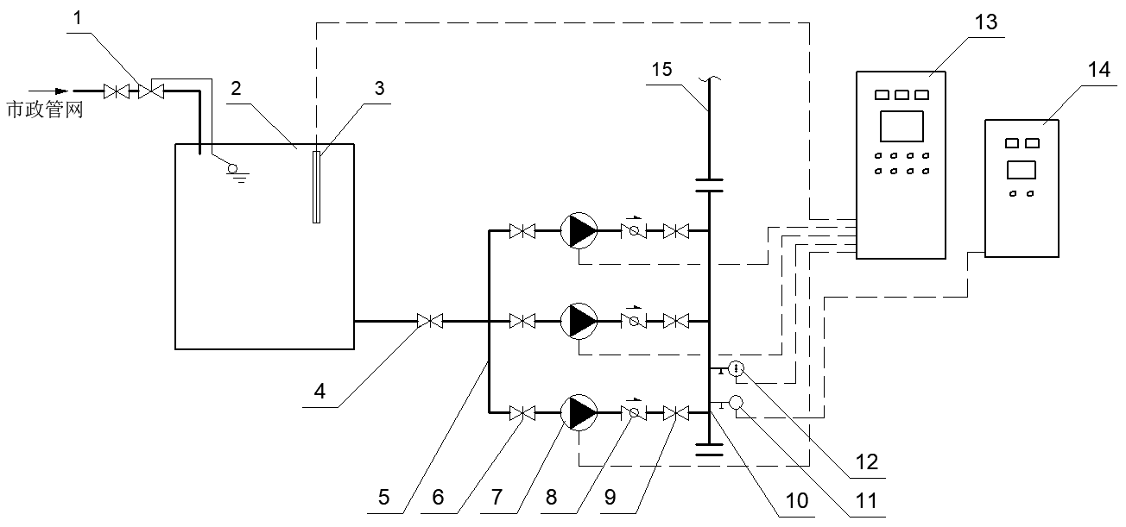
标引序号说明：
1—液压水力控制阀  2—用户贮水箱  3—液位传感器  4—水箱出口阀门 | 5—吸水汇总管  6—吸水阀门  7—水泵机组  8—消声止回阀 | 9—出水阀门  10—出水汇总管  11—水质检测阀门  12—压力变送器 | 13—智能控制柜  14—在线水质检测装置（可选）  15—用户管网

图A.1 高精度变频控制普通型恒压供水设备工作原理示意图

A.2 高精度变频控制叠压供水设备组成工作原理示意见图A.2。
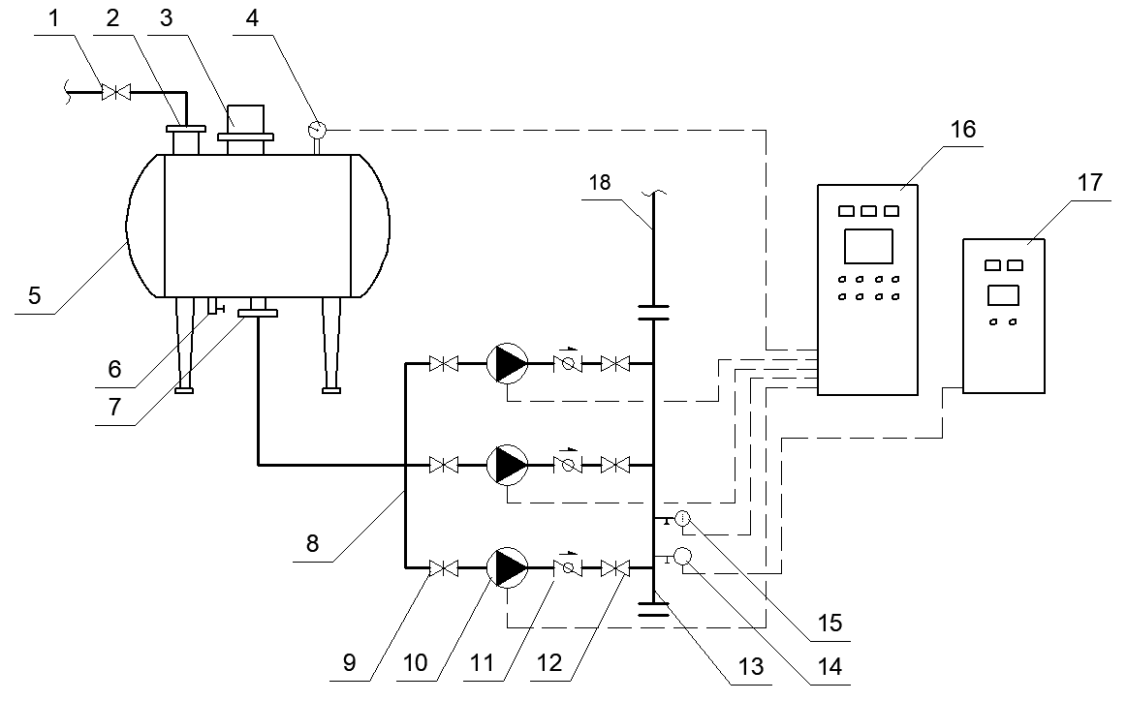
标引序号说明：
1—进水阀门  2—稳流罐进水口  3—真空抑制器  4—远传压力表  5—稳流罐 | 6—排污阀  7—稳流罐出水口  8—吸水汇总管  9—吸水阀门  10—水泵机组 | 11—消声止回阀  12—出水阀门  13—出水汇总管  14—水质检测阀门  15—压力变送器 | 16—智能控制柜  17—在线水质检测装置（可选）  18—用户管网
图A.2高精度变频控制叠压供水设备工作原理示意图

- （资料性）
高精度恒压变频供水设备试验用仪表及试验装置
B.1 高精度变频控制恒压供水设备试验用仪表参见表B.1。
表B.1 设备试验用仪表
序号 | 仪表名称 | 规格或型号 | 精 度 | 单位 | 数量 | 备注
1 | 电磁流量计 | YYLDG-DN100 | 2.5 级 | 只 | 1 | 能测量瞬时流量，累计流量，流速范围0 m/s~3.0 m/s
2 | 压力变送器 | YYB-II | 0.2% | 只 | 1 | 压力检测仪表
3 | 远传压力表 | YTZ-150 | 2.5 级 | 只 | 1 | 或压力变送器
4 | 电压表 | SN172-AV3 | 2.5 级 | 只 | 1 | 数字式
5 | 电流表 | SN172-AI1 | 2.5 级 | 只 | 2 | 数字式
6 | 计时表 | ZSD-009 | 1/100 s | 只 | 1 | 数字式
B.2 高精度变频控制普通型恒压供水设备试验装置示意见图B.1。
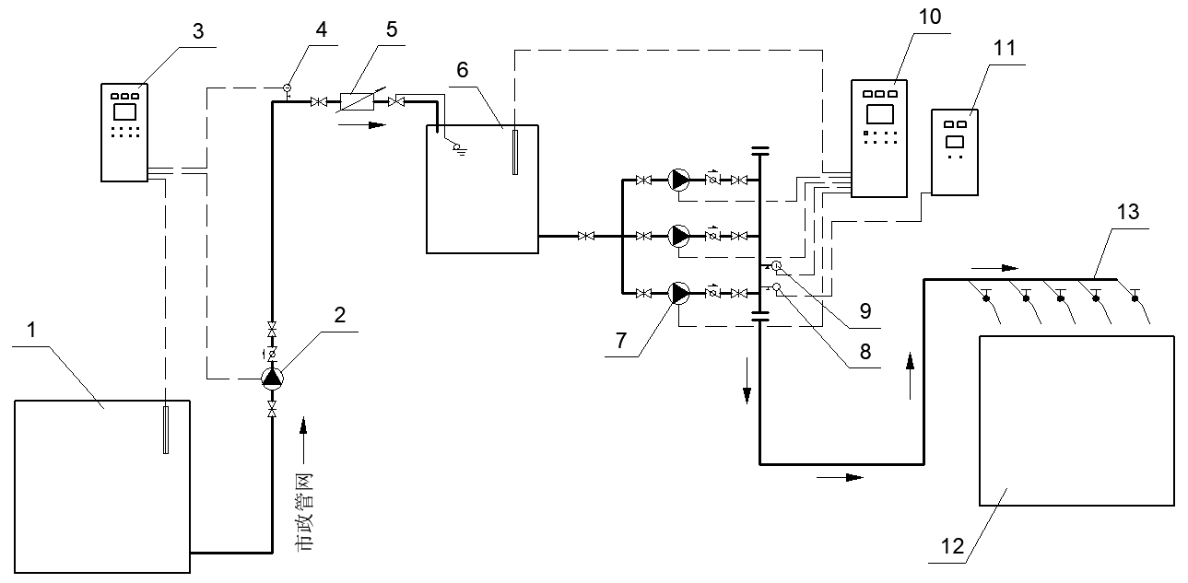
标引序号说明：
1—自来水蓄水池 | 5—流量计 | 9—用户管网压力变送器 | 13—模拟用户水龙头
2—模拟自来水水泵机组 | 6—用户贮水箱 | 10—模拟用户智能控制柜
3—模拟自来水控制柜 | 7—试验水泵机组 | 11—水质检测装置
4—市政管网压力变送器 | 8—水质检测阀门 | 12—试验蓄水箱

图B.1 高精度变频控制普通型恒压供水设备试验装置示意图
B.2 高精度变频控制叠压供水设备试验装置示意见图B.2。
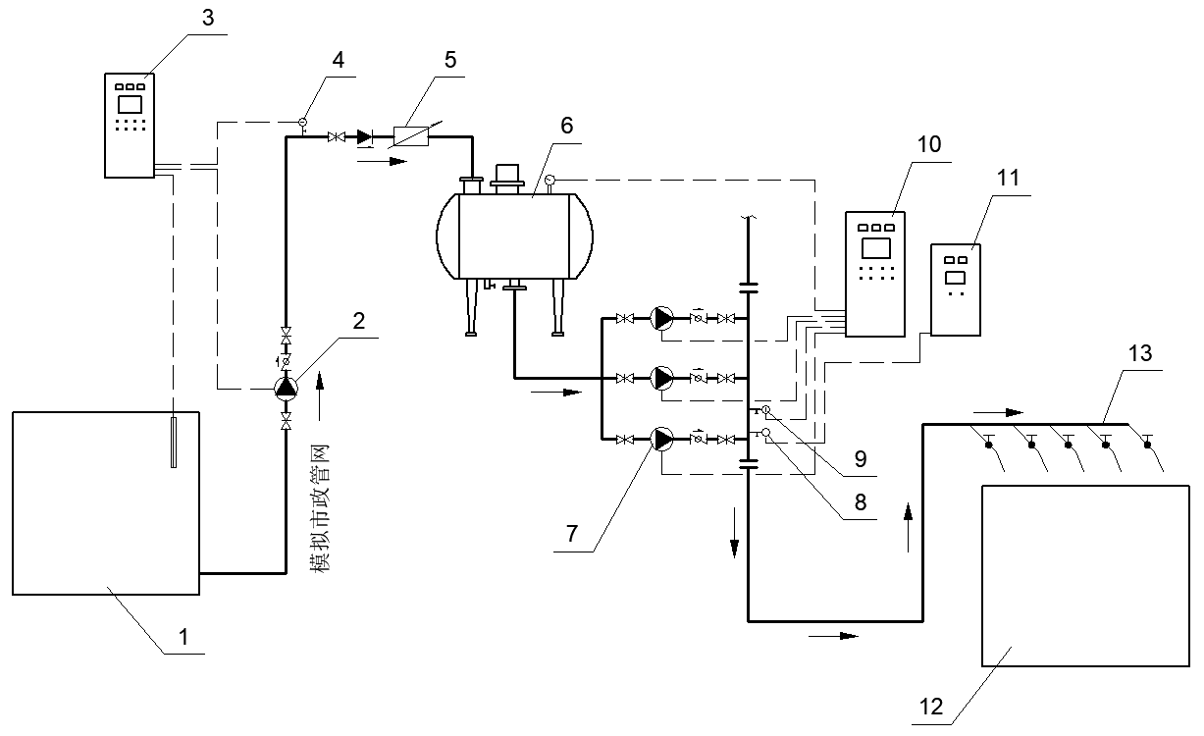
标引序号说明：
1—自来水蓄水池 | 5—流量计 | 9—用户管网压力变送器 | 13—模拟用户水龙头
2—模拟自来水水泵机组 | 6—稳流罐 | 10—模拟用户智能控制柜
3—模拟自来水控制柜 | 7—试验水泵机组 | 11—在线水质检测装置
4—市政管网压力变送器 | 8—水质检测阀门 | 12—试验蓄水箱

图B.2 高精度变频控制叠压供水设备试验装置示意图

参考文献
[1]交流伺服与变频技术及应用(第4版) 龚仲华著

